Poziv na izlaganje
Napravi zastavu za ReArt festival 2018.!

Pozivamo sve mlade kreativce i kreativke na oslikavanje vlastitih zastava na temu knjige „Regoč“ i „Priče iz davnine“, autorice Ivane Brlić Mažuranić, koja čini temu ovogodišnjeg ReArt festivala. Spomenuta priča otkriva pitanja fantazije, putovanja, iluzija i sveukupnih izmišljenih prostora unutar naše mašte, što temu čini „beskrajnom“ kada su u pitanju mašta i kreativnost.
Tko može sudjelovati?
Učenici osnovnih i srednjih škola, a mogu se prijaviti pojedinačni i grupni radovi. U grupnom radu mogu sudjelovati najviše 2 učenika.
Zašto?
Zanima nas kako djeca i mladi doživljavaju tematiku „Regoča“, također i određene ulomke iz knjige koje mogu vizualizirati kroz svoju maštu, naslikati i izraziti.
Najbolje radove nagradit ćemo likovnim poklon paketom te dodijeliti nagradu za najbolju zastavu u kategoriji osnovne škole i nagradu za kategoriju srednje škole.
Uvjeti:
Zastave je potrebno napraviti na tkanini u dimenzijama naznačenim na ilustraciji zastave, niže u dokumentu. Na zastavu je potrebno uvrstiti i naslov: ReArt festival koji će biti dio oslikane zastave. Zaprimljene zastave izložit ćemo na ReArt festivalu, koji će se ove godine održati 30. lipnja i 1.srpnja.

Propozicije natječaja:
Tema: „Regoč“ (Priča bez kraja) Ivana Brlić Mažuranić
Tehnika: akrilna boja, masne pastele, kombinirana tehnika, reciklirani materijali itd. Podsjećamo - negdje na zastavi mora pisati naslov: ReArt festival.
Dimenzije zastavice (može se koristiti stara i reciklirana tkanina): 50 x 40cm (+ gornji dio zastave treba imati prazan prostor - pregib od 8cm, kako je objašnjeno na ilustraciji)

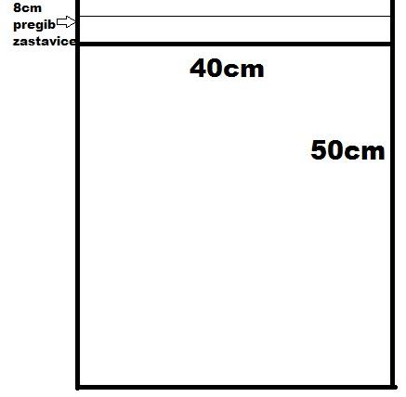

Na poleđini rada treba čitko napisati: IME I PREZIME (ako je grupni rad onda napisati oba učenika koja su sudjelovala), RAZRED, ŠKOLA i TEHNIKA.
Rok za slanje zastava: do 10.6.2018. poslati na adresu: Udruga Plantaža, Savska 84, 31 000 Osijek (s naznakom „za ReArt festival“)

Zaprimljene zastave bit će izložene u sklopu izložbe na otvorenom za vrijeme ReArt festivala 30. lipnja i 1. srpnja 2018. u Osijeku.
Prijavom zastave pristaje se na javno prezentiranje i fotografiranje zastava, zastavice se ne vraćaju i ostaju u vlasništvu organizatora. Fotografije prethodnih zastavica možete pratiti preko Facebook stranice te službenog bloga ReArt festivala [http://reartfestival.blogspot.hr/].

Hvala svima koji će sudjelovati i pomoći u vizualnom dijelu ReArt festivala 2018. godine!
Veselimo se radovima!

Valentina Grubačević
voditeljica projekta

